|  |  |
| --- | --- |
|  | **Министерство науки и высшего образования Российской Федерации**  **Федеральное государственное бюджетное образовательное учреждение**  **высшего образования**  **«Московский государственный технический университет  имени Н. Э. Баумана**  **(национальный исследовательский университет)»**  **(МГТУ им. Н. Э. Баумана)** |

|  |  |
| --- | --- |
| ФАКУЛЬТЕТ | «Информатика и системы управления» (ИУ) |

|  |  |
| --- | --- |
| КАФЕДРА | «Информационная безопасность» (ИУ8) |

Домашняя работа № 2

ПО КУРСУ

«Алгоритмические языки»

|  |  |  |  |  |  |
| --- | --- | --- | --- | --- | --- |
| Студенты | ИУ8-13 |  |  |  | В. С. Ажгирей,  С. Е. Матушин,  Е. М. Грязнов |
|  | (Группа) |  |  |  | (И. О. Фамилия) |
|  |  |  |  |  |  |
| Преподаватель: |  |  |  |  | М. В. Малахов |
|  |  |  |  |  | (И.О. Фамилия) |

2023

**Введение**

Цели и задачи работы

Цель работы состоит в овладении навыками разработки архитектуры ПО и сборки ПО. Для достижения цели необходимо выполнить следующие задачи:

1. Освоение сборки ПО с использованием cmake через командную строку.

2. Разработка архитектуры целевого ПО, включающая в себя:

- согласование с преподавателем окончательного условия задачи (ТЗ);

- согласование форматов входных и выходных данных;

- согласование ограничений на входные данные;

- согласование с преподавателем разбиения программы на

модули (различные .hpp и .cpp файлы) и назначение модулей;

- разработка и ручной расчёт нескольких тестовых примеров.

**Реализация**

Входные данные располагаются в файле, значения каждого байта меньше 0x80. Файл архивируется (сжимается) с помощью разработанной программы: если встречаются несколько подряд повторяющихся байт, то они заменяются на 2 байта, первый из которых байт 0x80 + количества повторений данного байта, а второй - сам повторяющийся байт (например, если идут четыре подряд одинаковых байта 0x70, то есть "0x70 0x70 0x70 0x70", то они заменяются на "0x84 0x70"). На выходе будет получаться сжатый файл, изменённый таким образом. Так же, если надо разархивировать (разжать) файл, то выполняются обратные операции (например, набор байт "0x84 0x70" заменяется на "0x70 0x70 0x70 0x70"). Соответственно, получается разархивированный файл.

**Условия для 1 варианта**

Разработайте приложение-архиватор, предназначенное для сжатия файлов, в которых значение каждого байта меньше 0x80. Сжатие производить следующим методом: если подряд встречается несколько одинаковых байт (например 0x70 0x70 0x70), то удалять все дубли, а вместо них добавлять их количество + 0x80 (то есть для приведенного случая должно получиться 0x83 0x70). Приложение должно уметь как архивировать, так и разархивировать файлы указанным методом.

**Основная часть**

В ходе выполнения задания программа была разбита на несколько файлов: main.cpp, source.cpp и source.h. Программа на вход будет принимать 2 аргумента: режим работы архиватора (“-c” - сжатие/ “-d” - разжатие) и путь к файлу, с которым необходимо выполнить действие. C помощью cmake была проведена сборка этих файлов в файл myapp.exe.

Снимки выполнения работы

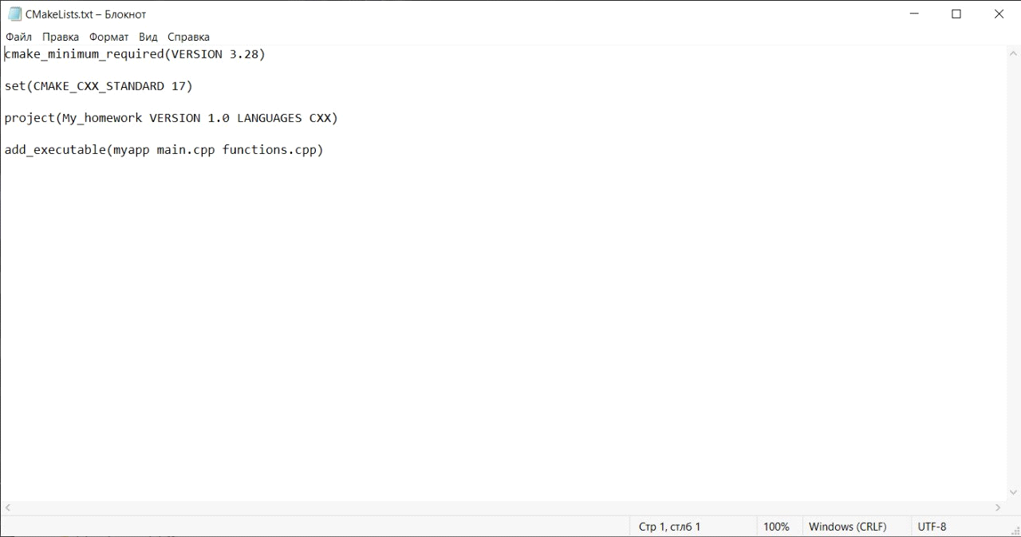

Рисунок 1 – файл CMakeLists.txt

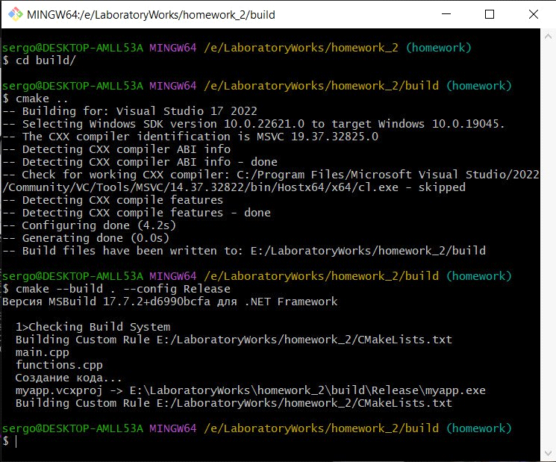

Рисунок 2 – сборка ПО с помощью cmake через командную строку

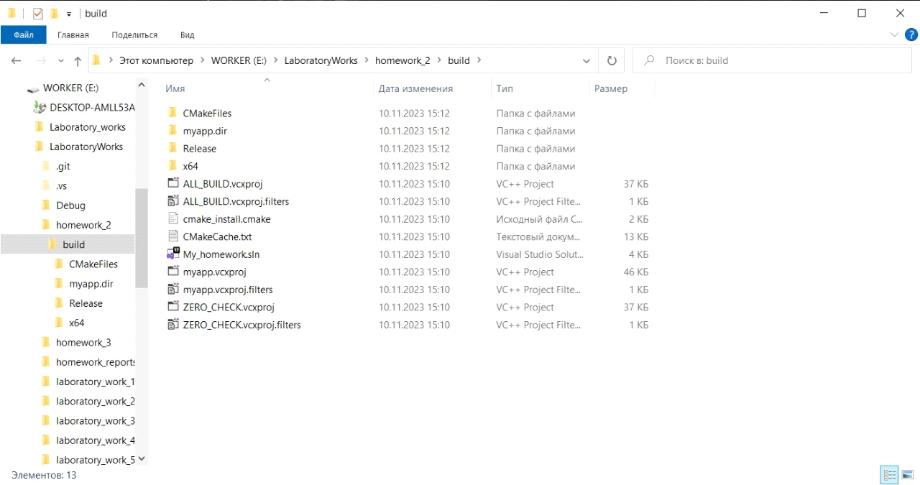

Рисунок 3 – файлы, созданные в процессе сборки через командную строку

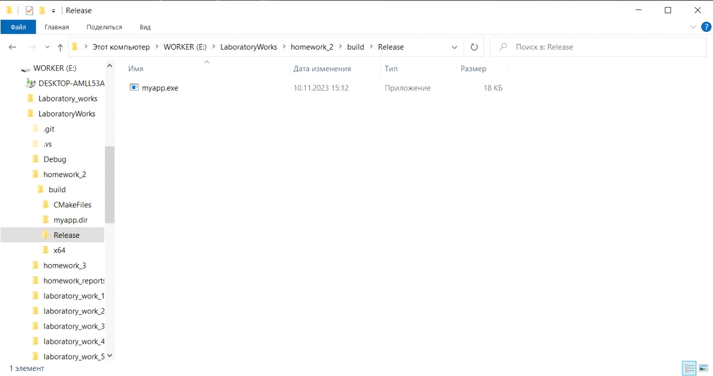

Рисунок 4 – собранная программа

Примеры работы программы

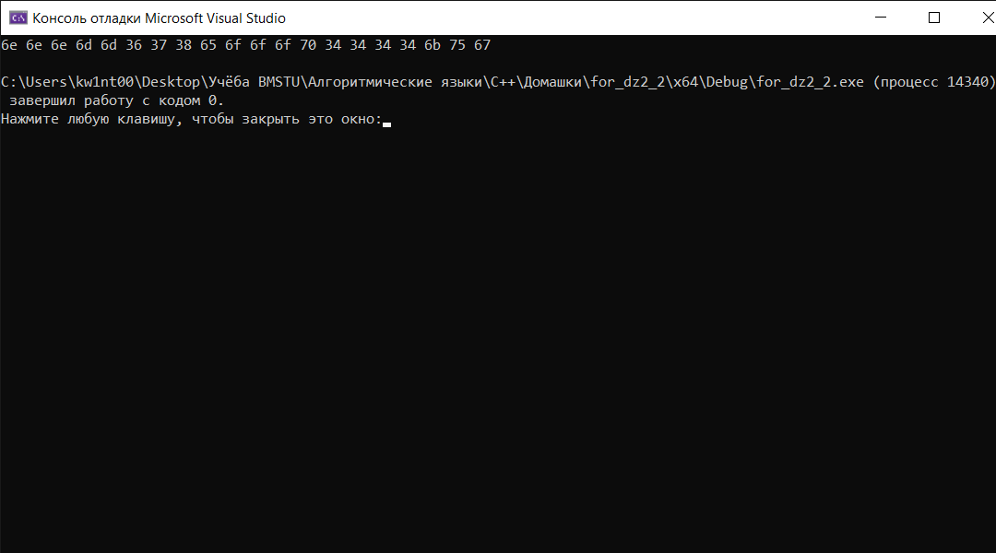

Рисунок 5 – первый исходный файл

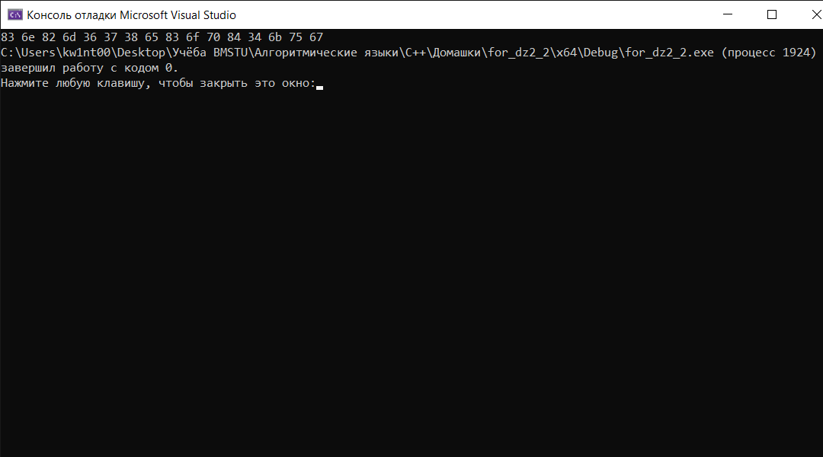

Рисунок 6 – первый сжатый файл

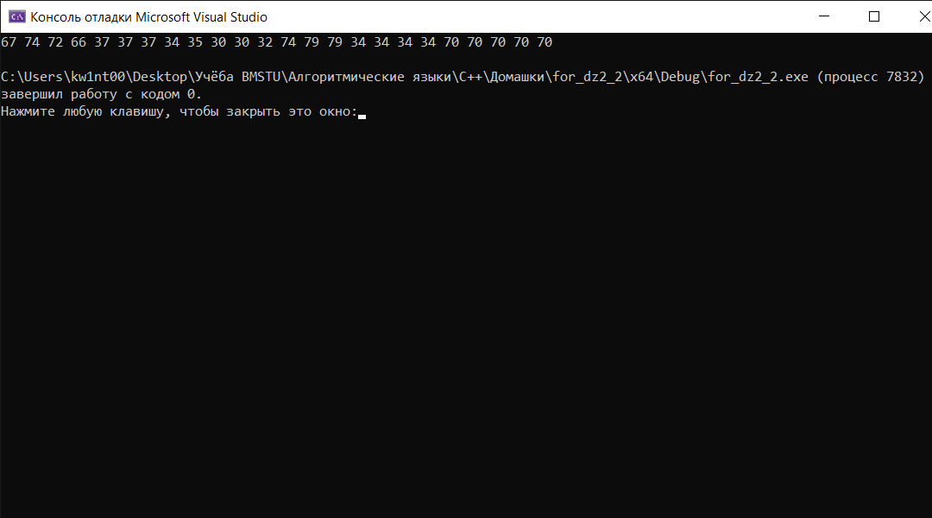

Рисунок 7 – второй исходный файл

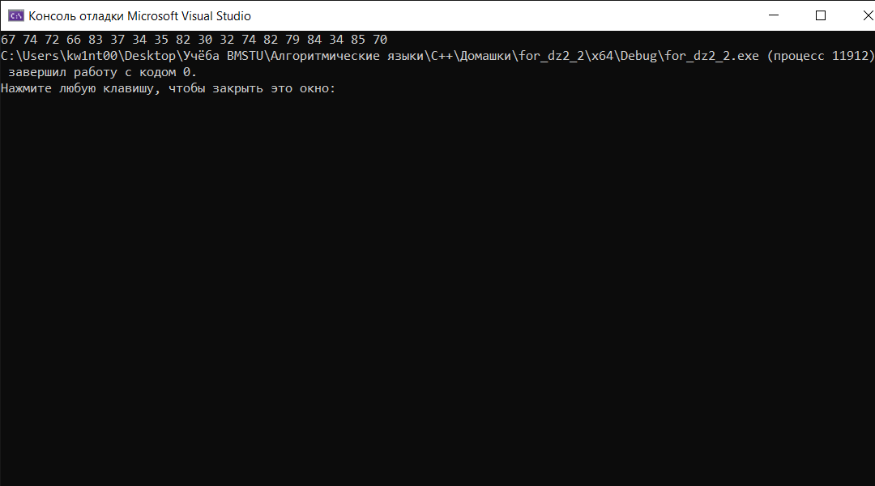

Рисунок 8 – второй сжатый файл

**Заключение**

Задачи домашней работы были решены, результаты проверены. Разработана архитектура ПО (условие задачи и разбиение программы на различные модули были согласованы с преподавателем, также были согласованы форматы входных и выходных данных, ограничения на входные данные, рассчитаны тестовые примеры), а также изучена на практике сборка ПО с помощью cmake через командную строку.